技术难点重点

1. 开发语言：Java

2. 数据库：MySQL，hutool的加密模块

3. 前端：Vue.js、axios，JavaScript等

4. 后端：Spring Boot，mybatis，maven，hutool，knife4j，postman

管理系统实现权限控制机制，在项目中使用sa-token框架来实现权限控制机制

1. 如何设计数据库以建立用户-角色-菜单之间的联系
2. 如何查询与处理树结构的数据
3. Vue 如何实现动态加载路由

<http://t.csdn.cn/ddiqa>

数据库设计在数据库中设计权限认证，通常可以采用RBAC（Role-Based Access Control）模型。

|  |  |  |
| --- | --- | --- |
| 用户 | 角色 | 权限 |
| Admin | 超级管理员 | 所有权限 |
| Teacher | 普通管理员 | 本用户和student权限 |
| Student | 普通用户 | Student权限 |

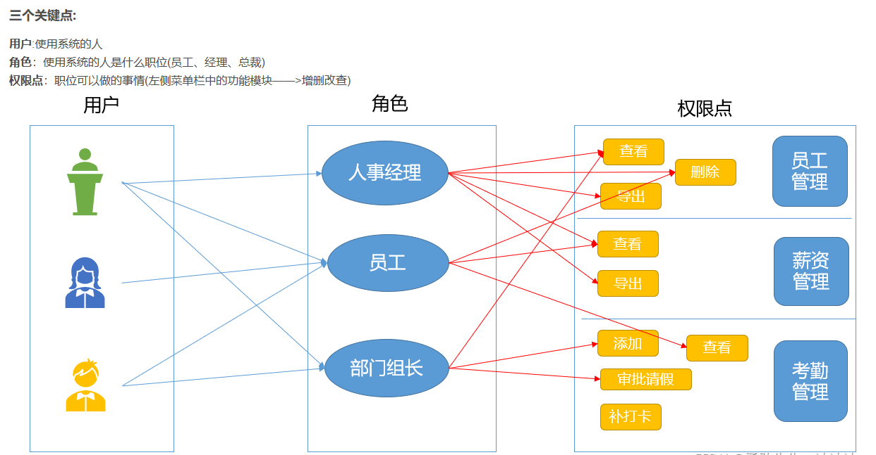

动态权限修改，采用RBAC模型，前端菜单和后台权限实时更新是怎么做到的？

实现动态权限修改通常需要以下几个步骤：

建立前端路由映射表和后台权限表

前端路由映射表用于记录每个页面的URL路径和名称，后台权限表用于记录每个功能操作所需的权限。

根据用户角色获取权限列表

当用户登录系统时，根据用户角色查询其所拥有的权限列表，并将其存储在缓存或客户端存储中。

在后台修改权限

当管理员修改用户权限时，后台需要实时更新数据库中的权限表。同时，也要清除缓存或客户端存储中与该用户相关的权限信息，以便下次访问时重新获取最新的权限列表。

实现前端菜单和按钮的动态显示和隐藏

前端可以根据当前用户角色和权限列表动态生成菜单和按钮，并根据权限控制其显示和隐藏。例如，在Vue框架中，可以使用v-if指令来控制元素的显示和隐藏。

实现页面访问控制

在前端路由配置中可以设置页面的访问权限，只有当用户拥有相应的权限时才能访问该页面。在Vue框架中，可以使用导航守卫来实现页面访问控制。

通过以上步骤，就可以实现动态权限修改，并且前端菜单和后台权限实时更新的功能。

校园管理系统的学生信息管理模块数据库设计，包括ER图，实体类，创建数据库的sql文件

Spring Boot作为后台接口，Vue作为前端框架实现动态生成菜单路由和权限控制

定义了一个MenuController用于返回当前登录用户所拥有的菜单数据。在前端页面中使用Vue Router来配置路由表，并根据返回的菜单数据动态渲染左侧菜单栏。同时，通过判断当前路由是否与菜单项对应，实现了简单的权限控制。

一般的校园管理系统中，各个用户对系统资源的访问权限是通过RBAC模型来实现的，即基于角色的访问控制模型。具体来说，系统中会定义多个角色，每个角色会被赋予不同的权限，而用户则会被分配到相应的角色中，从而获取相应的权限。

在数据库的设计方面，可以考虑以下表格：

1. 用户表格：用于存储系统中的用户信息，例如用户ID、用户名、密码等等。
2. 角色表格：用于存储系统中的角色信息，例如角色ID、角色名称、角色描述等等。
3. 权限表格：用于存储系统中的权限信息，例如权限ID、权限名称、权限描述等等。
4. 用户角色关联表格：用于记录用户和角色之间的关联信息，例如用户ID和角色ID。
5. 角色权限关联表格：用于记录角色和权限之间的关联信息，例如角色ID和权限ID。
6. 其中，用户表格和权限表格是系统中必须的表格，用户角色关联表格和角色权限关联表格都是用于关联用户、角色和权限之间关系的。在设计关联表格时，可以使用外键来关联相关表格。

这种设计方式可以使系统中的权限管理更加规范和灵活，可以有效避免一些安全漏洞的出现。但是，具体的数据库设计仍然需要根据具体的系统需求来进行合理的设计。

在数据库设计完成后，需要在系统代码中实现RBAC模型的功能。具体步骤如下：

1. 定义角色及其权限：在系统代码中定义角色及其权限，例如管理员角色可以拥有对学生信息、教师信息等资源的管理权限，而普通用户则只能访问这些资源。
2. 分配角色给用户：在用户管理模块中，允许系统管理员将角色分配给具体的用户，并将该信息保存到用户角色关联表格中。
3. 验证用户权限：在系统各个模块中，需要对用户进行身份验证，并验证其是否拥有对某项资源的访问权限。如果没有权限，则需要提示用户或者限制其操作。
4. 控制用户权限：在系统中，需要对用户权限进行控制，例如限制用户访问频率、记录用户操作日志等等。

在实现这些功能时，可以根据具体的编程语言和开发框架选择相应的权限控制库或工具，例如在Java开发中可以使用Spring Security框架来实现RBAC模型的功能。